Đây là danh sách những dòng iPhone hỗ trợ định vị ngay cả khi tắt nguồn hoàn toàn
Xác định vị trí ngay cả khi thiết bị đã tắt nguồn hoàn toàn là một trong những tính năng thú vị nhất trên iOS 15. Tuy vậy, không phải tất cả các dòng iPhone đều tương thích với tính năng này. Bài viết gửi đến bạn danh sách những thiết bị tương thích với Find My của iOS 15.
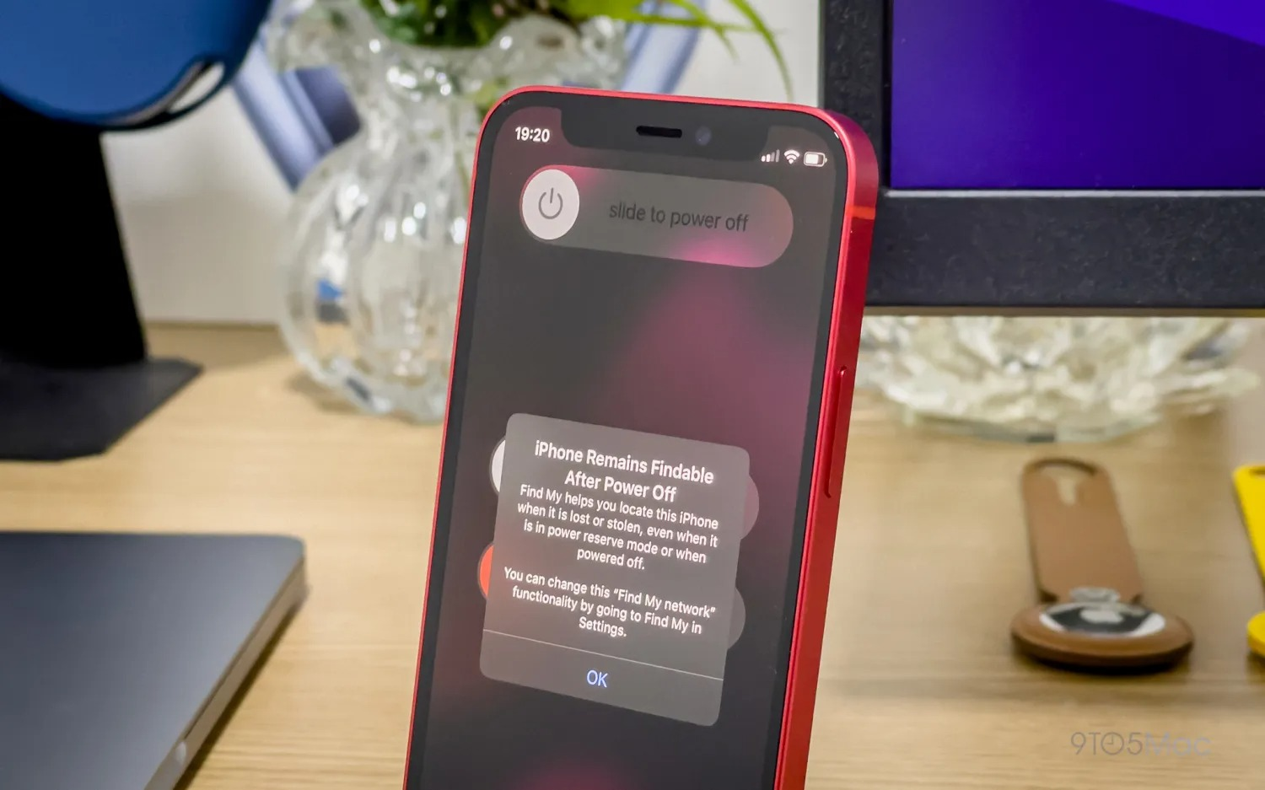
Trên iOS 13, Apple đã giới thiệu phiên bản Find My có khả năng hoạt động ngoại tuyến (offiline). Nó sử dụng công nghệ Bluetooth để gửi dữ liệu vị trí của thiết bị thất lạc đến các thiết bị Apple khác ở gần. Bằng cách này, người dùng có thể xác định vị trí của iPhone, iPad, máy tính Mac, hoặc Apple Watch ngay khả khi chúng không có kết nối Internet.
Lên đến iOS 15, Apple lại giới thiệu phiên bản nâng cấp của Find My cho phép xác định vị trí ngay cả khi thiết bị đã tắt nguồn hoàn toàn. Không chỉ vậy, Apple cho biết người dùng thậm chí có thể định vị các thiết bị chạy iOS 15 ngay cả khi nó đã được khôi phục (full restore) hoàn toàn như thiết bị mới. Cách vô hiệu hóa Find My duy nhất bây giờ là xóa thiết bị khỏi tài khoản iCloud của chủ sở hữu.
Rất tiếc, do các giới hạn về mặt công nghệ, chỉ có một vài mẫu iPhone tương thích với mạng Find My mới. Danh sách chi tiết như sau:
- iPhone 11
- iPhone 11 Pro
- iPhone 11 Pro Max
- iPhone 12 mini
- iPhone 12
- iPhone 12 Pro
- iPhone 12 Pro Max
Tính năng mới hoạt động dựa trên công nghệ Ultra Wideband (UWB) – vốn là một phần trong con chip U1 của Apple. Chỉ iPhone 11 và các dòng iPhone mới hơn (ngoại trừ iPhone SE thế hệ thứ 2) được trang bị bộ vi xử lý U1. Đó là lý do những thiết bị này có thể hoạt động với Find My ngay cả khi tắt nguồn. Apple Watch Series 6 cũng có chip U1, nhưng tính đến hiện tại, Apple chỉ hỗ trợ tính năng này trên iPhone.
Nếu bạn sở hữu các thiết bị iPhone hoặc thậm chí iPad đời cũ hơn, bạn vẫn có thể sử dụng Find My khi thiết bị ngoại tuyến nhưng chưa tắt nguồn hoàn toàn. Sau đây là hình ảnh cài đặt Find My trên iPhone có chip U1 và iPhone không có chip U1, cả hai đều chạy iOS 15. Bạn có thể tìm thấy tùy chọn Find My trong Settings > bấm lên ảnh đại diện tài khoản iCloud > Find My.
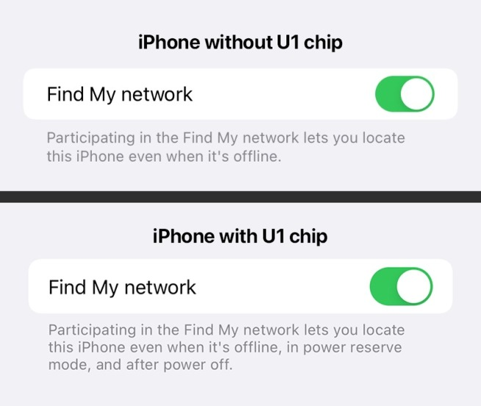
Theo Apple, người dùng cũng có thể định vị các thiết bị tương thích thông qua Find My khi chúng ở chế độ Power Reserve Mode (Chế độ độ lưu trữ năng lượng). Nói cách khác, tính năng định vị hoạt động ngay cả khi iPhone đã hết sạch pin, tương tự như Express Transit với Apple Pay. Có thể nói tính năng này sẽ biến iPhone thành một chiếc AirTag đúng nghĩa.
iOS 15 hiện vẫn ở giai đoạn phát triển thử nghiệm dành cho các nhà phát triển và những người dùng đã đăng ký tham gia chương trình Apple Beta Software. Phiên bản chính thức dự kiến sẽ được ra mắt vào mùa Thu năm nay.
Ca Tiếu/Bành Lê
https://9to5mac.com/2021/07/21/ios-15-here-are-the-devices-that-support-find-my-when-turned-off/

